№12 жалпы орта білім беретін мектебі

Ақпар
Табиғатқа қамқорлық жасаймыз
🌍 Табиғат – біздің ортақ үйіміз!
04.09.2025 ж. мектебімізде өткен “Таза Қазақстан” акциясында 5-11 сынып оқушылары мектеп ауласын қоқыстардан тазартып, тазалыққа үлес қосты.
Әрбір кішкентай іс – үлкен болашаққа бастар қадам! Тазалық тек айналада емес, жүрегімізде де болуы керек.
Кел, табиғатты бірге қорғайық! 💧🌱
✨ Таза Қазақстан – өзіңнен баста, өзгеге үлгі бол! ✨

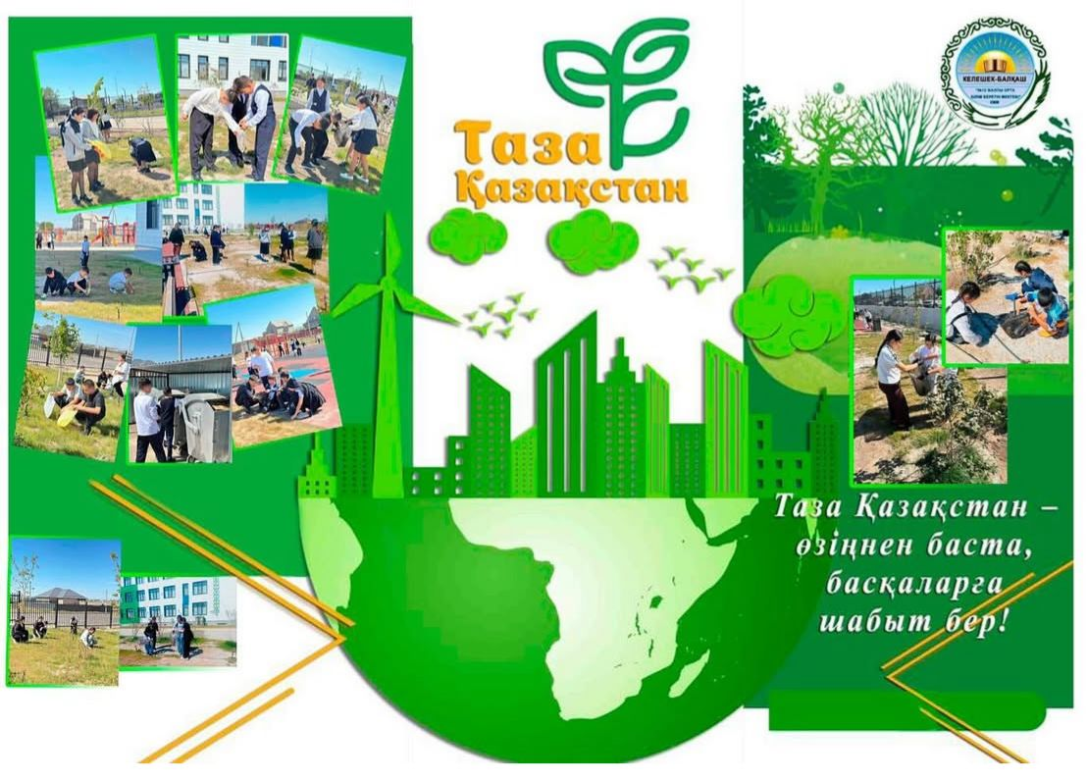

https://www.instagram.com/p/DOMCxP-DALF/?igsh=aDJzdDR1YmExbm0y

2025ж

